QCM

Niveau : Sixième

Thème : Des pratiques au service de l’alimentation humaine

Pour chaque question, il vous est donné quatre propositions A, B, C et D.
Une, deux ou trois propositions peuvent être exactes.
Répondez en entourant la ou les propositions exactes.

question n° 1
Pour améliorer le rendement de sa production de lait, un éleveur peut :

A) - changer l’alimentation des vaches en y ajoutant des aliments riches en protéines,
B) - changer l’alimentation des vaches en y ajoutant de l’eau,
C) - choisir des veaux provenant d’un taureau sélectionné et d’une vache bonne productrice de lait,
D) - choisir des veaux provenant d’un taureau sélectionné et d’une vache bonne productrice de viande.
question n° 1 : A : Vrai B : Faux C : Vrai D : Faux

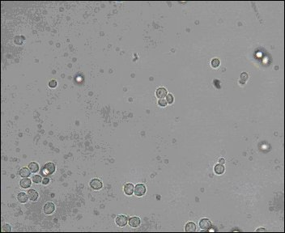

question n° 2

Photographie de levures de boulanger
(observation au microscope X 400)
(Photo :Laurent Brunner)

Les levures ajoutées à la farine, au sel et à l’eau
pour fabriquer le pain sont :

A) - des êtres vivants microscopiques formées d’une seule cellule,
B) - des êtres vivants visibles à l’œil nu formés du nombreuses cellules,
C) - des animaux formés de nombreuses cellules,
D) - des micro-organismes.
question n° 2 : A : Vrai B : Faux C : Faux D : Vrai

question n° 3
Pour fabriquer la choucroute, on utilise les feuilles du chou que l’on hache et sale. Les bactéries lactiques qui se trouvent sur les feuilles de chou transforment le sucre contenu dans ses feuilles en acide lactique :

A) - la bactérie lactique est un micro-organisme,
B) - la production de la choucroute est une transformation biologique,
C) - la choucroute a le même goût que le chou,
D) - on utilise aussi des bactéries lactiques pour la fabrication du yaourt.
question n° 3 : A : Vrai B : Vrai C : Faux D : Vrai

question n° 4
En Alsace, la sucrerie d’Erstein traite les betteraves sucrières cultivées dans la plaine :

A) - l'extraction du sucre contenu dans la betterave sucrière permet de fabriquer du sucre en morceaux,
B) - le sucre en morceau est un aliment d’origine animale,
C) - dans la sucrerie d'Erstein, la fabrication du sucre est une transformation biologique,
D) - le choix de la variété de betterave permet d’augmenter le rendement de production de sucre.
question n° 4 : A : Vrai B : Faux C : Faux D : Vrai

